**Evidencia EAP_0061**

Click a Emisión Express

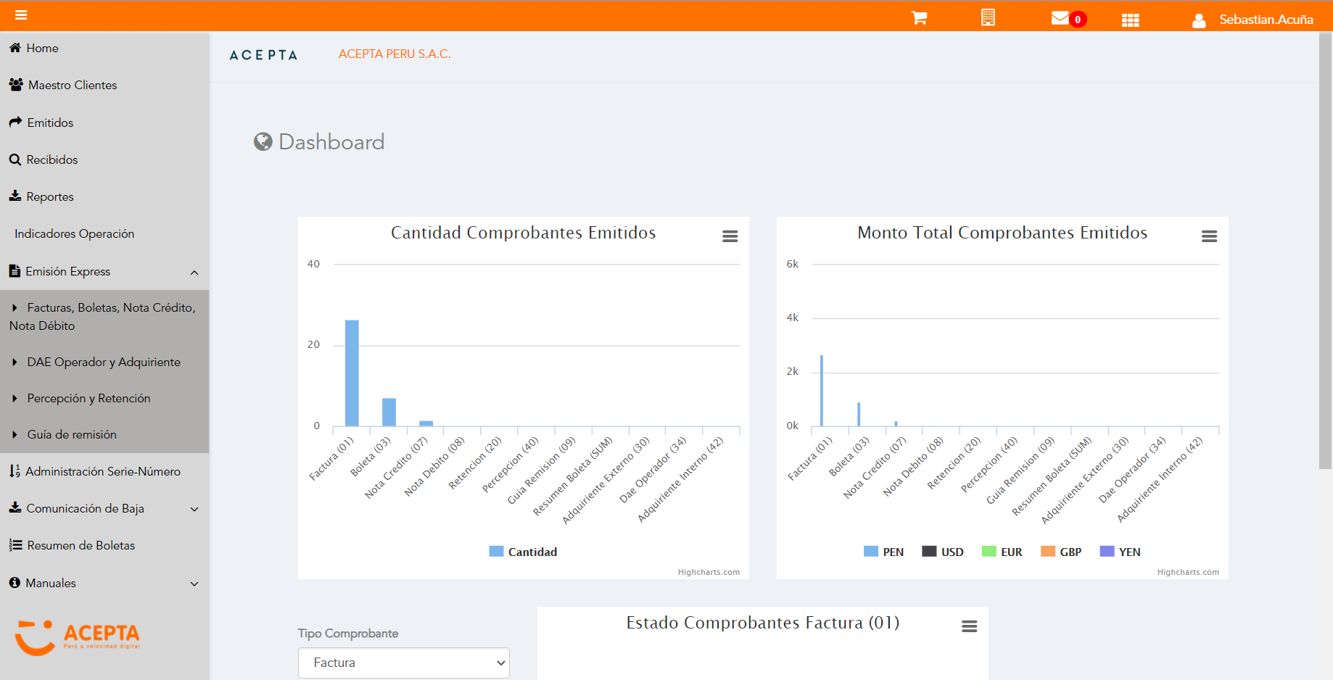

Click a subopción Facturas Boletas NotaCredito NotaDebito

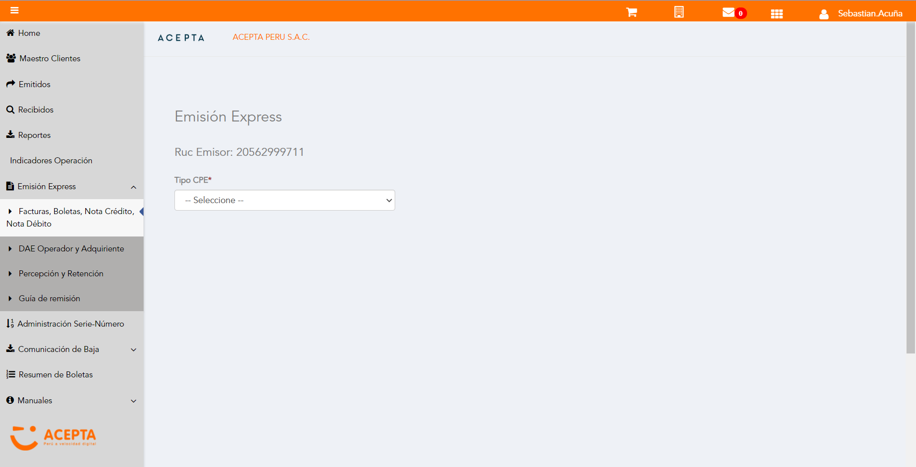

Selección Tipo de CPE

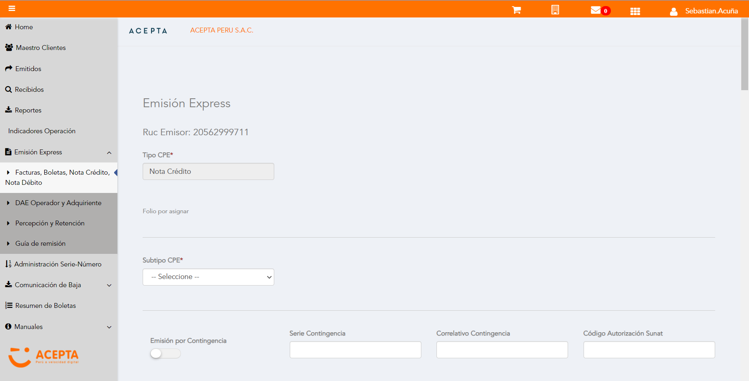

Selección Subtipo de CPE

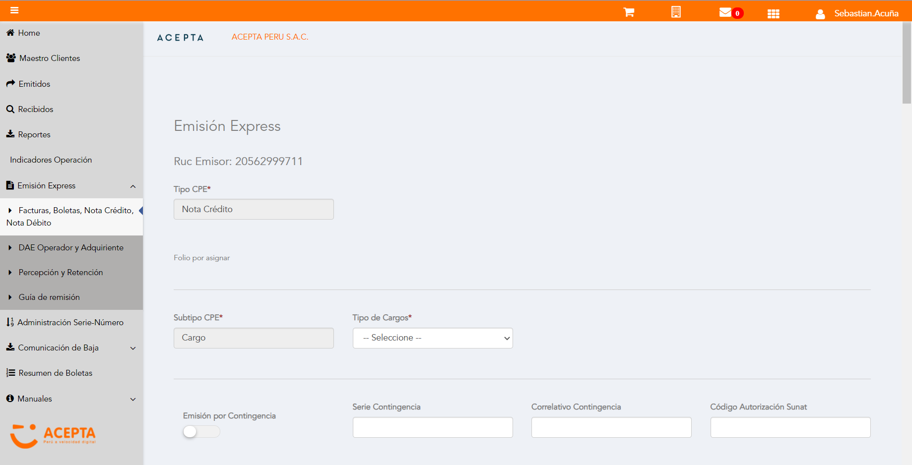

Seleccion Tipo Cargo

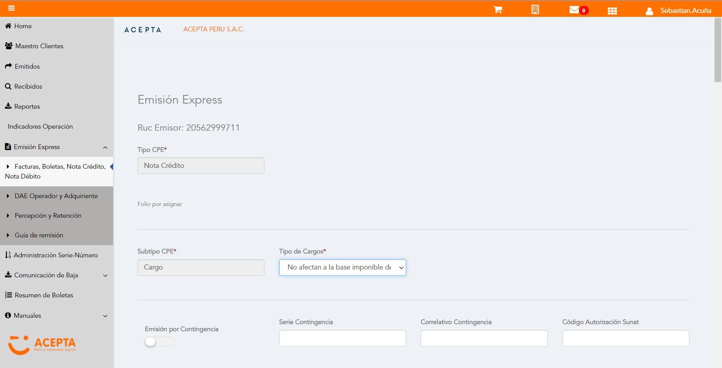

Se Agrega Fecha de Emisión

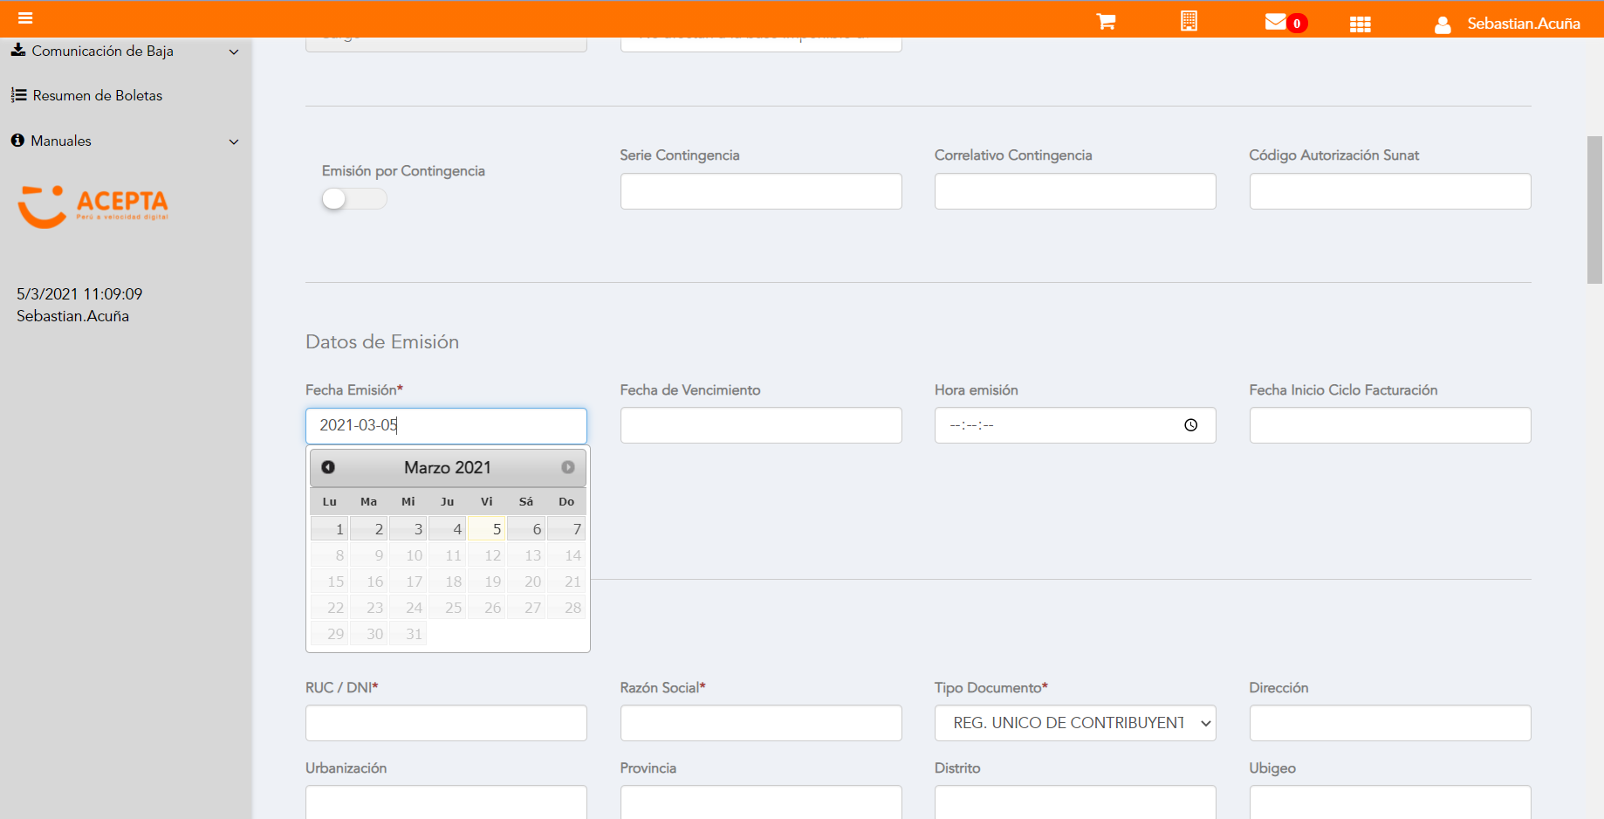

Datos de Receptor

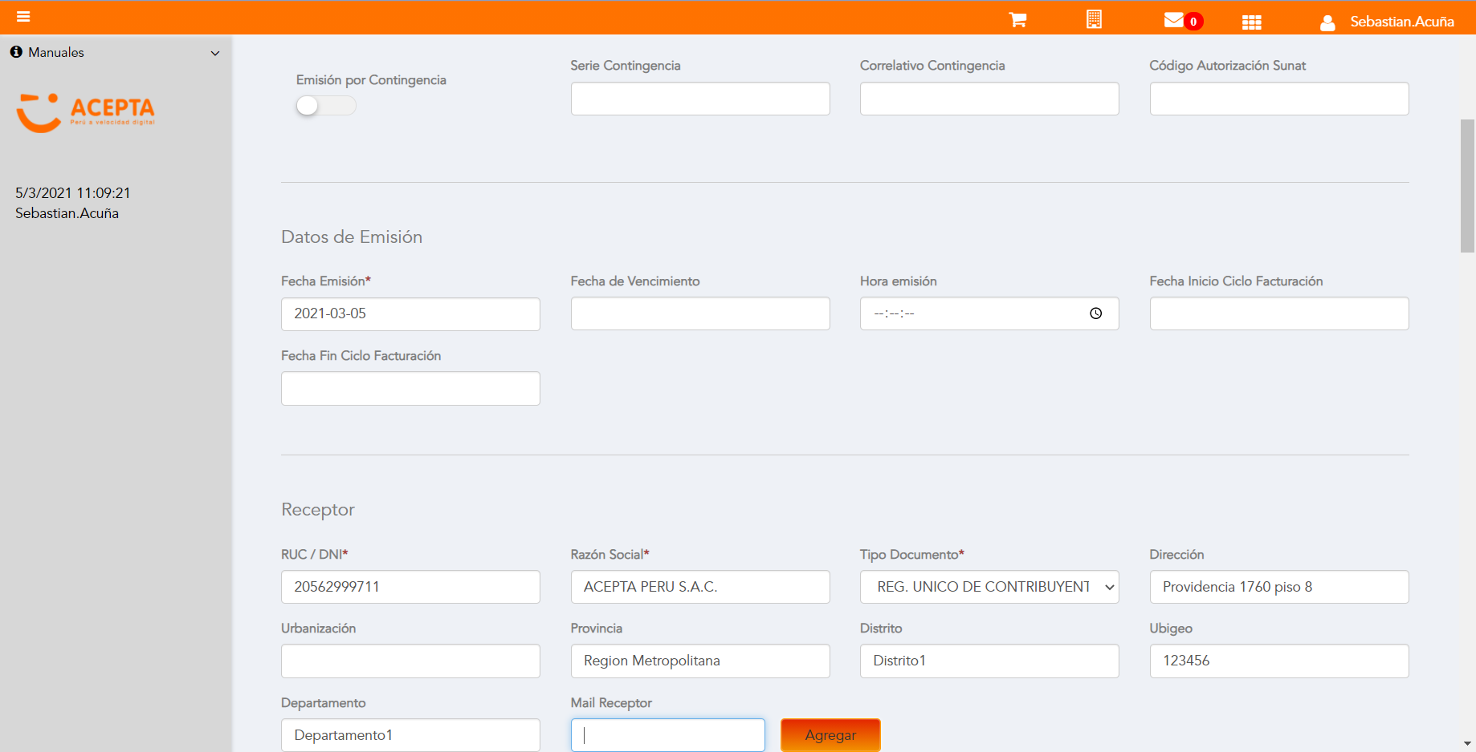

Se Agregan Referencias a CPE

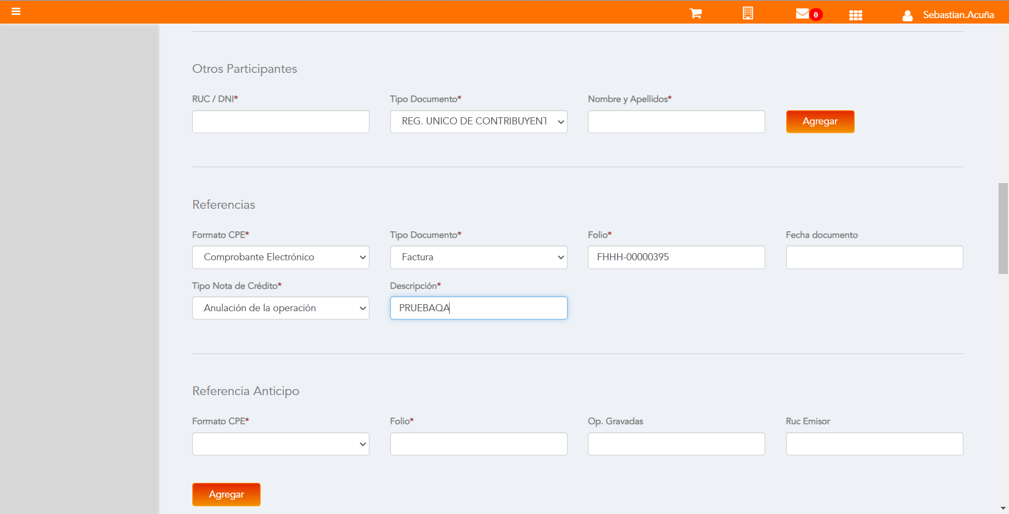

Cargo en Item

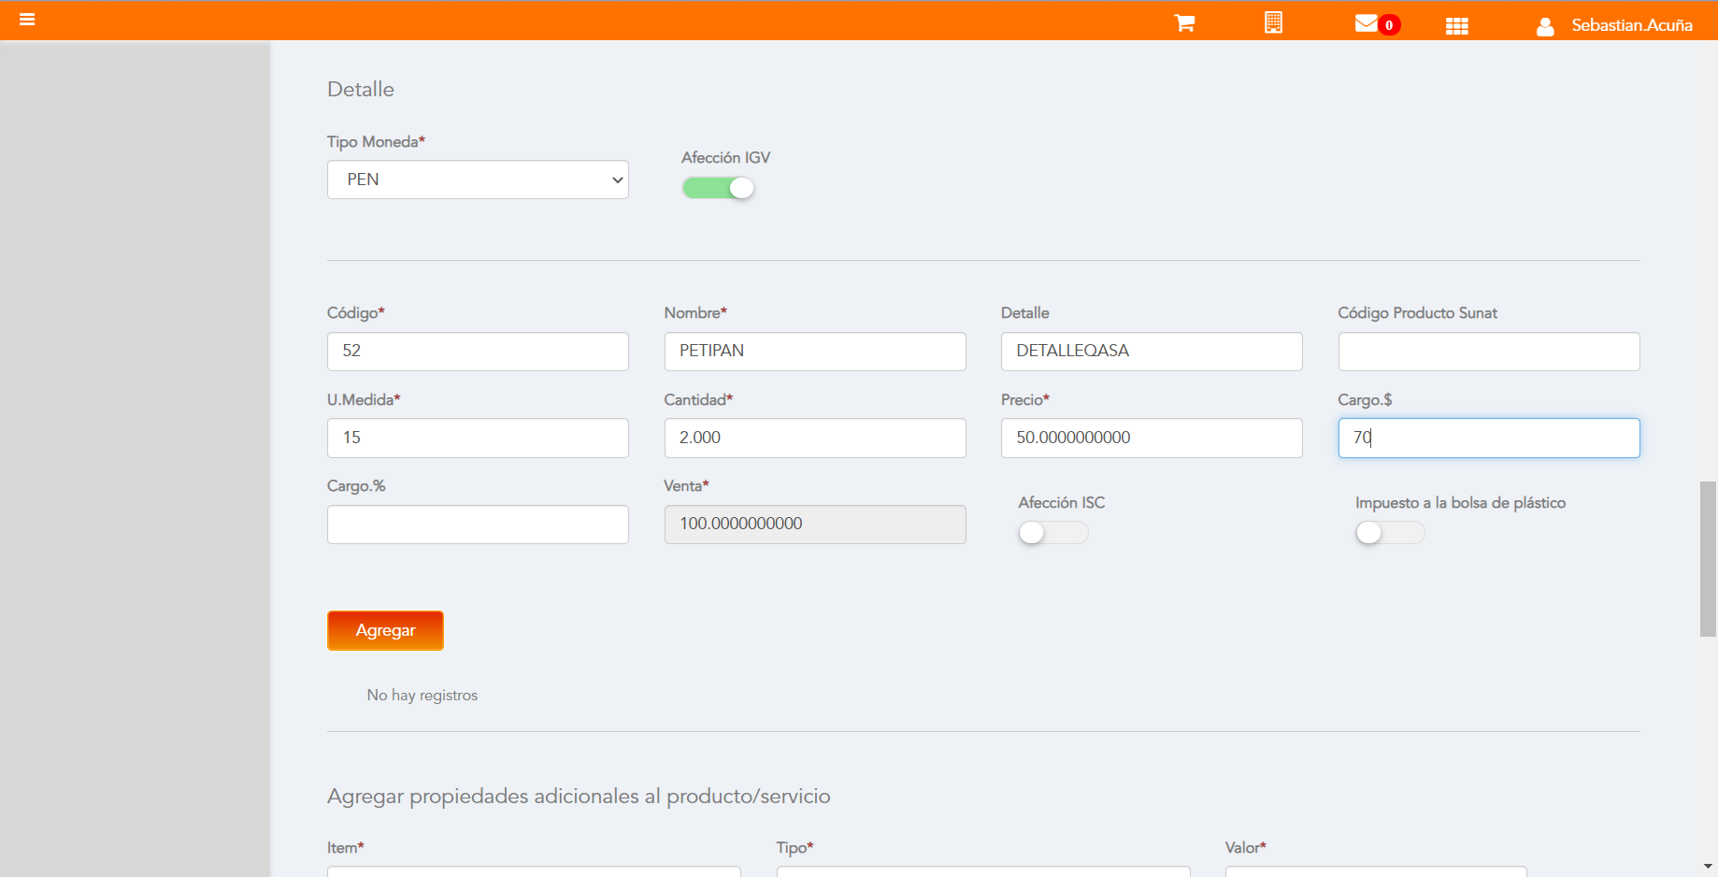

Se agrega Detalle de producto

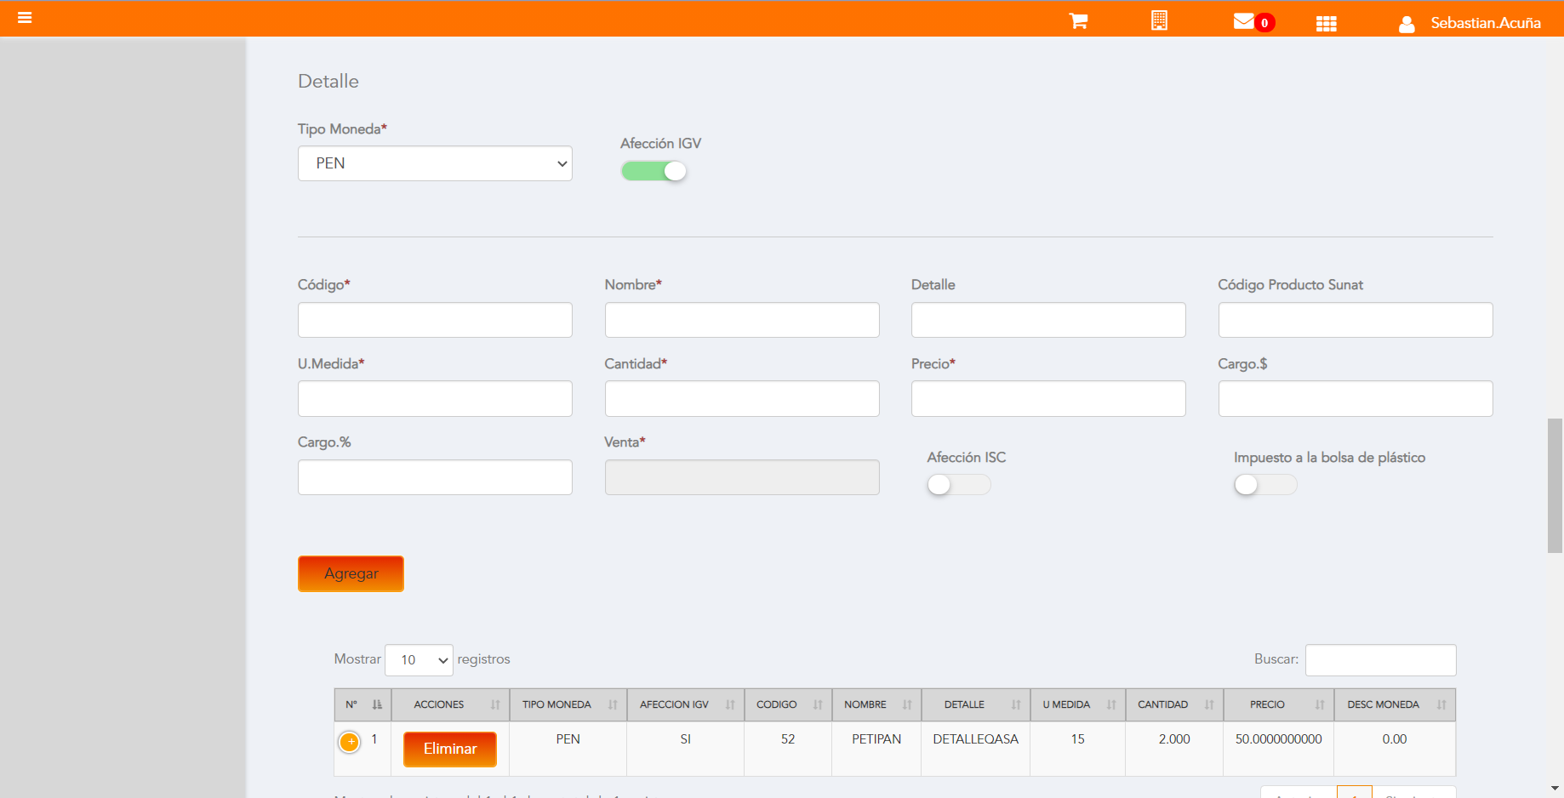

Click a botón Previsualizar

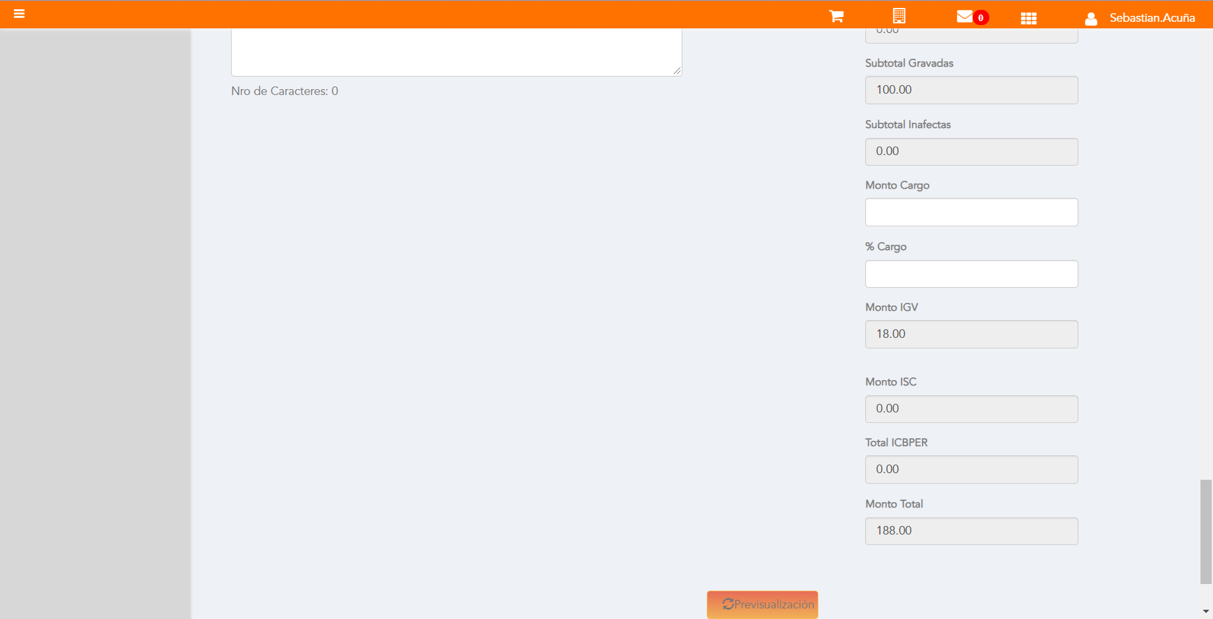

Click a botón Enviar a SUNAT

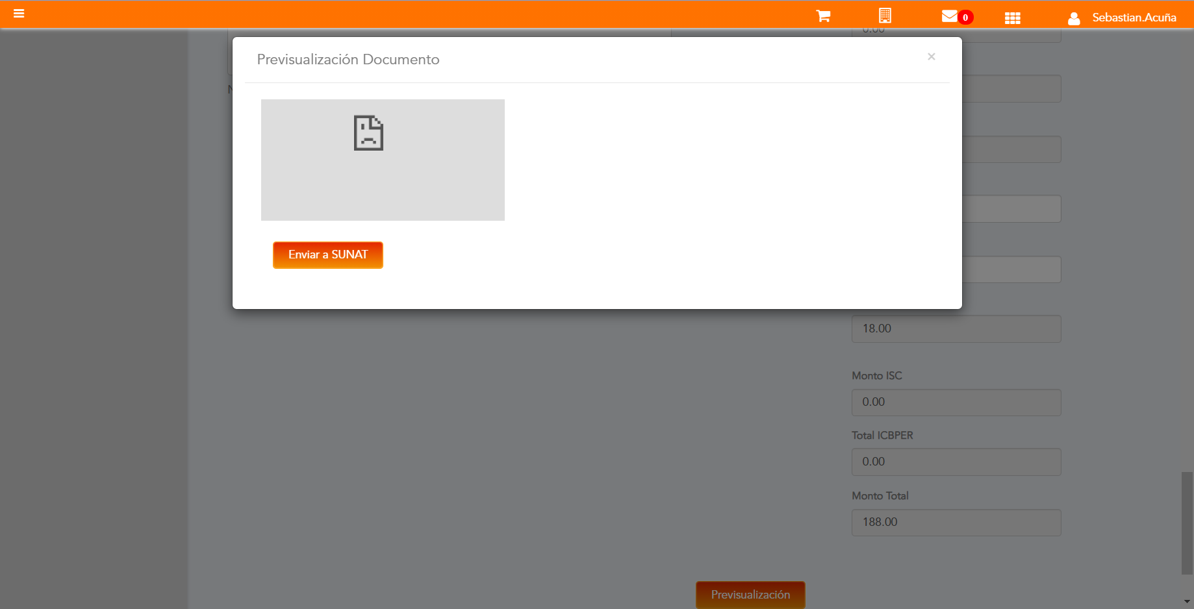

URL: http://qaacepta2108.acepta.pe/v01/F81A8226C2FBA0EBA66FAF93D02E51AC12A333C8?k=6145ee51500853f04b7cf141d7a44ffa

Número de CPE: FHHH00000114

Traza de CPE

